JEDILNIK ZA MESEC OKTOBER 2019
»Oktober ali vinotok je deseti mesec v gregorijanskem koledarju.
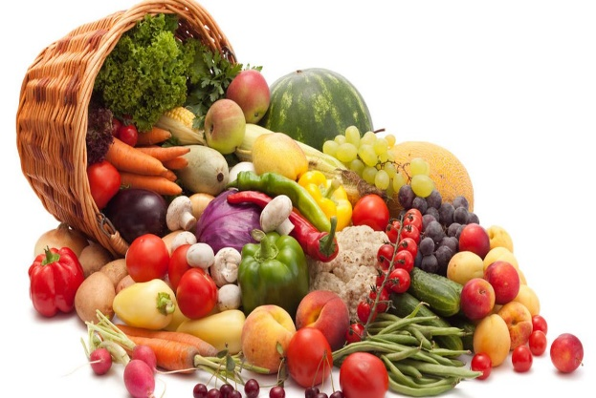
Dan/datum: | Dopoldanska malica: | Kosilo:
T. 1. 10. 2019 | rogljič s šunko in sirom (1, 7, 12), voda, jabolko | juha z rezanci (1, 3), puranji zrezki v omaki, kus kus polnozrnati( 1, 3), zel. solata
S. 2. 10. 2019  ŠS – sadež  sliva 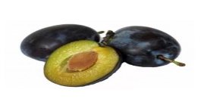 | rženi gustav kruh (1), tunin namaz (4, 7), zelenjava, čaj brez sladkorja | juha (1, 3), govedina stroganof, krompir – pražen, zel. solata
Č. 3. 10. 2019 | mlečna krompirjeva juha z ajdovo kašo (1, 7), ovseni kruh (1) | juha milijonska (1, 3), pečen piščanec, riž z zelenjavo, zel. solata
P. 4. 10. 2019 | kruh kmečka peč (1), čičerikin namaz (7), paradižnik, čaj brez sladkorja, hruška | paradiž. juha (1), pleskavica, krompir (kocke) kuhan, stročji fižol s česnom, sok razredčen z vodo
P. 7. 10. | mlečni riž s cimetovo kakavnim posipom (7), nektarina | obara s puranjim mesom, krompirjem in žličniki (1, 3), graham žemlja (1), sadež
T. 8. 10. | skutna blazinica (1, 3, 7), bela kava (7), melona | brokolijeva juha z rižem (7), pečen svinjs. zrezek, rženi svaljki v prilogi (1, 3), zel. solata
S. 9. 10.  ŠS -sadež  grozdje 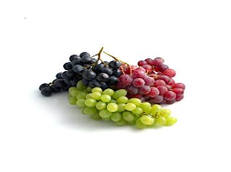 | hladna solata s testeninami (1, 3,7), sok | juha s pirinimi vlivanci (1, 3), ajdova kaša s koščki mesa, rdeča pesa
Č. 10. 10. | črni kruh (1), maslo (7), med, čaj brez sladkorja, breskev | bograč, pecivo- prosena pogača s suhimi slivami (1, 3, 7)
P. 11. 10. | graham bombetka (1), navadni probiotični jogurt (7), jabolko | fižolova juha (7), oslič file (4), krompirjeva solata z radičem, sadež
P. 14. 10. | makaronada (1, 3), zel. solata, jabolko | juha z zdrobom (1, 3), svinjska pečenka, ajdova kaša z rižem v prilogi, solata - rdeče zelje, sadež
T. 15. 10. | orehov kvašen rogljič (1, 3, 7), kefir (7), breskev | špinačna juha z vlivanci (1, 3), lignji (ocvrti, 1, 3)), pečen krompir, solata, sok 100% razredčen z vodo
S. 16. 10.  ŠS – sadež  hruška 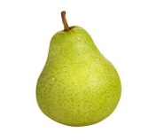 | graham kruh (1), sirni namaz (šunka) (7) , zelenjava, čaj brez sladkorja | telečja obara, zlejvanka (1, 3, 7), sadež
Č. 17. 10. | polnozrnata štručka (1) z rezino manj mastnega sira (7), listom solate, voda, jabolko | juha z zvezdicami (1, 3), pečena pišč. bederca, mlinci (1, 3), solata
P. 18. 10. | mlečni pirin zdrob (1, 7), ½ graham bombetke (1, 7), banana | paradižnikovo zelje z mesom, krompirje, bombetka, jogurt (7)
P. 21. 10. | enolončnica - mineštra, prekmurski kruh (1), jabolko | tortelini (sirovi) v omaki (1, 3, 7), solata, palačinka
T. 22. 10. | pletenica s sezamom (1, 11), skuta (7)(navadna), hruška | juha (1, 3), govedina, špinačna omaka (7), krompir, sadež
S. 23. 10.  ŠS – sadež  jabolko 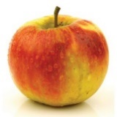 | rženi kruh (1), piščančja prsa v ovitku, mocarela (7), zelenjava, čaj z medom | prežganka z jajcem (1, 3), pirini svedri (1, 3), bolognese omaka, rdeča pesa, sadež
Č. 24. 10. | kruh z ovsenimi kosmiči (1), zeliščni namaz (7), čaj brez sladkorja, jabolko | ričet, rezina kruha (1), probiotični napitek (7)
P. 25. 10. | mlečna prosena kaša s suhimi slivami (7) | zelenjavna juha, kaneloni (1, 3, 7), zeljeva solata s fižolom, sok

Opombe:
- Seznam alergenov je priložen jedilniku na oglasni deski v šolski jedilnici.
Sok (100%) je razredčen z vodo.
/Zunanja kosila lahko prejmejo namesto soka sadež/.
- V primeru nepravočasne dostave živil, je možna sprememba jedilnika.
Tudi v šolskem letu 2019/2020 je OŠ Turnišče vključena v ŠOLSKO SHEMO.
Voda je ves čas na razpolago.

